蓄電池は

１５,０００Ｐ

[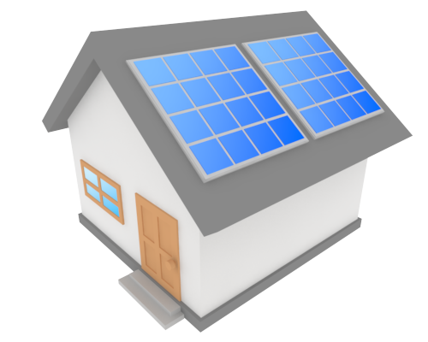](http://www.google.co.jp/url?sa=i&rct=j&q=&esrc=s&source=images&cd=&cad=rja&uact=8&ved=0ahUKEwjIuMqFrbLKAhUIxqYKHZrADowQjRwIBw&url=http://free-realestate.org/06-painting/118-solar-panels.html&psig=AFQjCNGI_91zKpJ24QKLojR9FVZp9dgsvw&ust=1453171735459667)

**太陽光発電システム、蓄電池、太陽熱温水器など**

**再生可能エネルギー設備を導入された方に**

**えがおポイント「**１０,０００Ｐ**」を発行します。**

**市内に住所がある個人の方**

対象となる方

対象となる設備

**① 住宅用の設備であること（令和６年4月1日以降導入の設備）**

**② 再生可能エネルギーを利用し、発電又は熱利用をするための設備であること**

**例）太陽光発電、蓄電池、風力発電、小水力発電、ペレットストーブ（薪ストーブは対象外）、　　　　地熱（地中熱）利用、太陽熱や地熱等を利用した暖房又は給湯設備、非常用ソーラー**

**※ ただし、10万円を超える設備を導入した場合**

手続きに必要なもの

**① 再生可能エネルギー設備導入えがおポイント補助チケット交付申請書 ※ 裏面に記入**

**② 領収書　※ 日付が令和６年４月１日以降のもの。**

**③ 本人確認書類　 ※ 運転免許証、マイナンバーカードなど、住所・氏名が確認できるもの。**

**④ つれてってカード**

**※ お持ちでない方は、発行手続き時に生活環境課窓口でカードを作ることができます。**

**上記の①～④をご持参のうえ、市役所生活環境課窓口へ直接お越しください。**

**その場でポイントチケットを発行し、つれてってカードへ入力いたします。**

手続きの方法

～楽しく貯めて、えがお（笑顔）を増やそう～

**入力されたポイントは、１ポイント＝１円として、つれてってカードの加盟店でのお買い物**

**などに利用できます。**

お買い物などに利用する

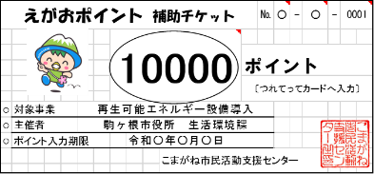

**MCj02954500000[1]**

【お問い合わせ先】

**駒ヶ根市役所 生活環境課 環境保全係**

　　　　　　　　　TEL 0265-83-2111（内線541）

※ 利用する際には、

　「えがおポイントでお支払い」

　とお伝えください。

　　※ 予算がなくなり次第終了になります。

令和　　年　　月　　日

**再生可能エネルギー設備導入えがおポイント補助チケット交付申請書**

（申請先）

駒ヶ根市役所　民生部　生活環境課

　　　　　　　　　　　　　　　 住　　所

ﾌ ﾘ ｶﾞ ﾅ

申請者　氏　　名

連絡先(電話)

次のとおり再生可能エネルギー設備を導入したので、えがおポイント補助チケットを交付されるよう関係書類を添えて申請します。

|  |  |  |  |  |  |  |  |
| --- | --- | --- | --- | --- | --- | --- | --- |
| 導入設備 | １ 発電設備 | ・太陽光発電　・風力発電　・小水力発電  ・地熱発電　・地中熱利用  ・その他（　　　　　　　　　　　　） | | | | | 出力 |
| ｋＷ |
| ２ 熱利用設備 | 暖 房 | ・ペレットストーブ・地中熱利用  ・その他（　　　　　　　　　　　　） | | | | |
| 給 湯 | ・太陽熱　・ペレットボイラー  ・その他（　　　　　　　　　　　　） | | | | |
| ３ その他設備 | ・蓄電池　・その他（　　　　） | | | | 容量 | |
| ｋＷｈ | |
| 導入場所 | ・住宅用　　・その他（　　　　　　　　　　　　 ） | | | | | | |
| 導 入 日 | 年　　　月　　　日 | | | 導入金額 | 円 | | |
| 持参書類 | **① 設備を購入した領収書（原本）**　※ 確認後返却いたします。  **② 本人確認書類**　※ 運転免許証、マイナンバーカードなど住所・氏名が確認できるもの  **③ つれてってカード**　※ お持ちでない方は、新規発行いたします。 | | | | | | |

＊処理欄（記入しないでください。）

|  |  |  |  |  |
| --- | --- | --- | --- | --- |
| 受付 | 確認事項 | 交付 | ポイント入力 | 名簿記載 |
|  | □ 領収書確認（受付印押印）  □ 本人確認書類確認 |  | □ 当日入力済み  □ 後日入力案内 |  |